  
**ЧЕЧЕНСКАЯ РЕСПУБЛИКА**

|  |
| --- |
|  |

**МБОУ «ВЕРХНЕ-НОЙБЕРСКАЯ СШ №1 »**

**366212 Чеченская Республика, Телефон 8 (928) -000-39-63 Гудермесский муниципальный Е- mail: mila-07@mail.ru**  
**район, с. Верхний Нойбер, сайт: http://v-noyberskoe-1.ru/**

**ул. Школьная, 3**

***Отчет***

***о проделанной работе в МБОУ «Верхне-Нойберская СШ №1»***

***во исполнении протокольного поручения Главы Чеченской Республики Р.А. Кадырова (№ 01-30 от 21 сентября 2016 года).***

*Согласно воспитательному плану воспитательной работы на 2016-2017 уч. год в МБОУ «Верхне-Нойберская СШ №1» проводились мероприятия по профилактике наркомании среди подростков. Был издан приказ и составлен план мероприятий. В течении всего времени педагогом – организатором и имамом Баймурадовым В.М. проводилась работа по формированию у подростков стремления к здоровому образу жизни, всестороннее рассмотрение проблемы наркомании среди молодежи. Проведены классные часы с целью*

*Изменить стереотип мышления по отношению к наркомании, алкоголю и вредным привычкам в молодёжной среде в пользу понимания того, что употребление алкоголя табакокурения несовместимо с полноценной, здоровой и счастливой жизнью. Педагог- организатор Баймурадов В.М. поделился знаниями, раскрыл правду о вреде наркомании алкоголя, которую по тем или иным соображениям скрывают от подростков, чтобы помочь им быть свободными от манипуляций, быть успешными и здоровыми, также он объяснил учащимся пагубное влияние наркотиков и в целом вредных привычек на организм человека, он подчеркнул ,что все это ведет к ослаблению Имана (веры) человека.*

*Для обучающихся 10-11 классов проведено лекционное занятие с использованием интерактивных технологий «Наркомания –Зло!», «Алкоголь убивает!». Занятие основывалось на просмотре и последующем обсуждении видеоматериалов, содержащих информацию о влиянии наркотиков и алкоголя на организм человека, причинах его употребления подростками, обсуждение понятия «пивной алкоголизм», «Спайсы».*

*Педагог-организатор объяснил учащимся, что «Вредная привычка» может перейти в необходимость.*

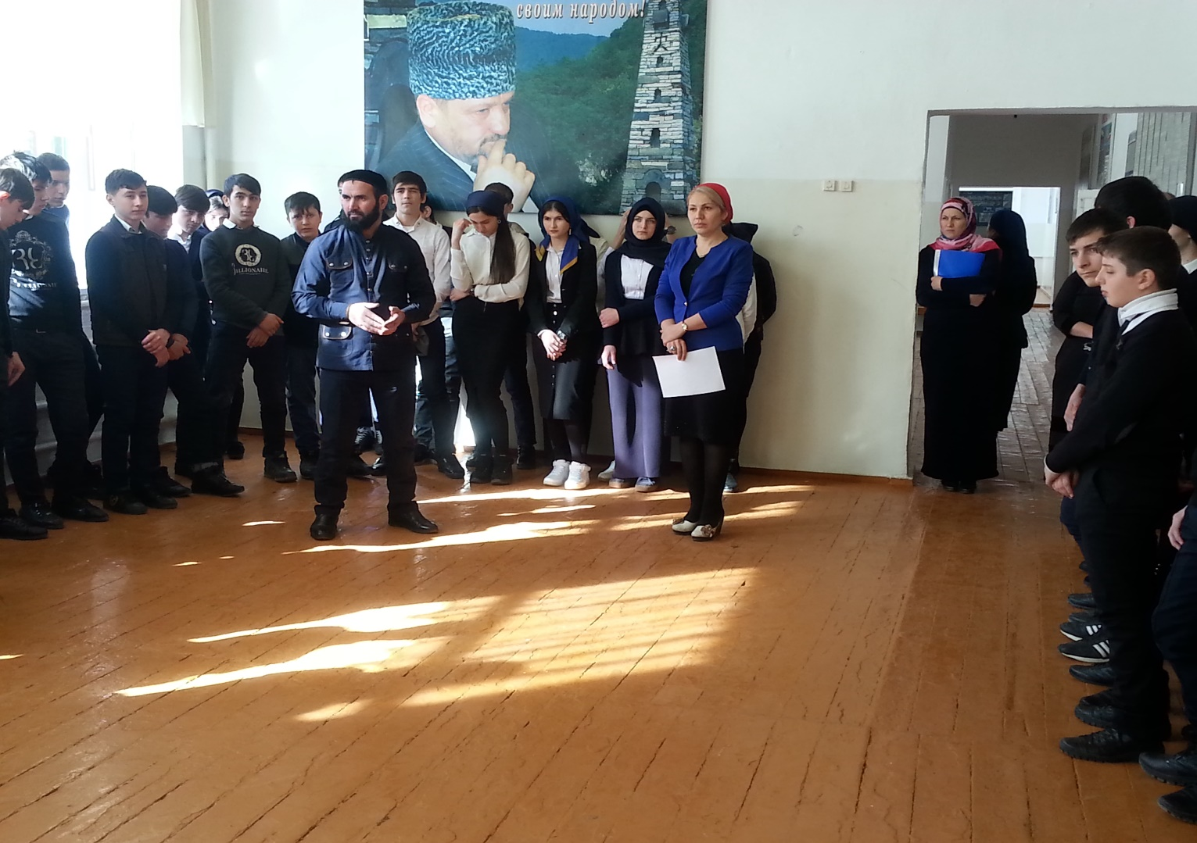

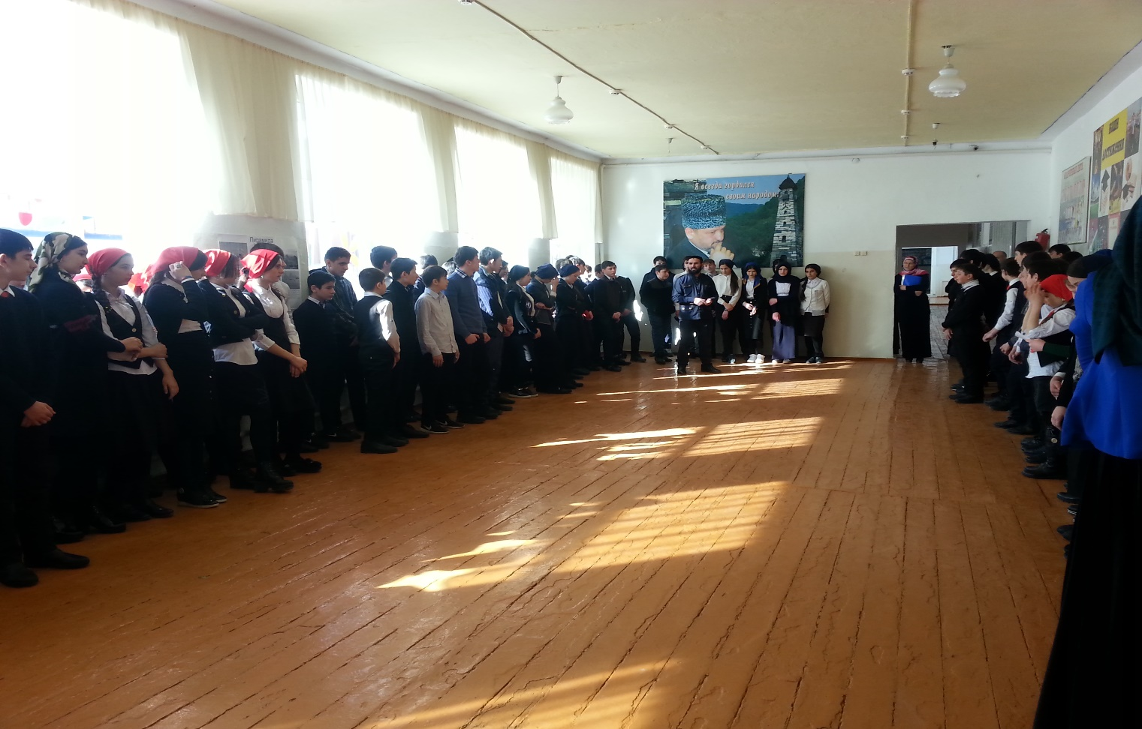

***Зам. директора ВР: З.Э. Мажидова***